Daha iyi incelemek için gitlab’ta dökümantasyon haline getirdim. Oradan okumanız daha rahat olur. Gitlab linki: https://gitlab.com/rection/notlar/tree/master/Wine%20Data%20Mining

Kullandığım veri setlerine ulaşmak için: https://gitlab.com/rection/notlar/tree/master/Wine%20Data%20Mining/dataset

Yazdığım scripte ulaşmak için: https://gitlab.com/rection/notlar/blob/master/Wine%20Data%20Mining/SonScript.r

Script çalıştırmak için r komut satırı içinde source(‘dosya ismi’) şeklinde çalıştırılmalıdır.

Script içinde de notlar aldım. K yakınlık kümelemelerinden işlem bittikten sonra k=2 değeri için k2, k=4 için k4, k=5 için k5 yazıp değişkenleri çağırmanız yeterli olacaktır.

*********************--------------------------------------------------------************************

K Yakınlık Kümelemesi (K Means Clustering)

K yakınlık kümeleme algoritmasını kullanmaya karar verdim. Kullandığım veri seti dünya genelinde şarap tadımı sonucunda çıkan değerlendirmelerde şarap puanlaması, hangi bağdan hasat edildiği, hangi ülkede işlendiği, satılan ülkelerde ki fiyatlandırması, tanımlandırması bulunmaktadır. Benim incelemek istediğim değerler şarapların hangi ülkede üretildiği, şarap puanlaması, şarap fiyatlandırması ve hangi üzüm çeşidi ile yapıldığını incelemektir.Sonuç olarak çıkmasını beklediğim en kaliteli şaraplar genellikle nerede üretildiğini bulmak, şarap fiyatları ile şarap kalitesinin k yakınlık kümesinde sınıflandırmak, üretim yapılan ülkeler ile puanlamanın grafik üzerinde gösterimidir.

Veri setini kaggle'dan edindim.

Bağlantı : https://www.kaggle.com/zynicide/wine-reviews

Veri setinde 150 bin satırlık olanı seçtim. Kod aşamasına hazırlık olarak aşağıdaki işlemleri uygulamalıyız;

Çalışma dizinini default olarak değiştirmek için:

setwd("/media/safa/FAF09CCAF09C8F0F/Users/SAFA/Downloads/dataset")

Veri setinin okunmasını sağlamak için:

asil <- read.csv('winemag-data_first150k.csv')

Gerekli olan paketleri yüklemek için:

install.packages("tidyverse")
install.packages("cluster")
install.packages("factoextra")
install.packages(“ggthemes”)

Linux üzerinde çalıştığım için bazı dizinlere erişimekte sorun yaşadığımdan üstteki paketleri şu şekilde yükledim:

install.packages("cluster", dependencies=TRUE, INSTALL_opts = c('--no-lock'))
install.packages("tidyverse", dependencies=TRUE, INSTALL_opts = c('--no-lock'))
install.packages("factoextra", dependencies=TRUE, INSTALL_opts = c('--no-lock'))
install.packages("ggthemes", dependencies=TRUE, INSTALL_opts = c('--no-lock'))

Tekrar denediğim zaman sorunla karşılaştım. Sorunun çözümü türkiye’de bulunan repository bozuk olduğundan kaynaklanmaktaymış. Pamukkale üniversitesine bildirdim. Şuan kullandığım kaynak amerikada bulunan main repository’den aldım. Source parametresi aracılığıyla belirledim.

Sonrasında incelemeyeceğim satırları setten çıkarttım:

> asil[1] <- NULL
> asil[2] <- NULL
> asil[2] <- NULL
> asil[4] <- NULL
> asil[5] <- NULL
> asil[6] <- NULL

Veri setinde istediğimiz şekilde yapılandırdım. Şimdi K means clustering (K yakınlık kümesi)’i nasıl yapacağımıza geçelim.

K-means Clustering:

Verilen benzer küme gözlemlerine bölünmesini sağlar. Küme gözlemlerinden demek istediğim, Verilerin benzer özelliklerine göre sınıflandırıp ve hangi sınıflandırmada olduğunu incelemek için kullanılır. Benzerlik dışında kalan verilerin belli bir küme içerisine girene kadar işlem tekrarlanması gerekir. Eğer yapılmaz ise sonuçlar kesin olmayabilir. Önemli faktörlerden birisi sınıflandırmanın nelere göre yapılacağıdır. Sınflandırmalar, belli bir veri kümesinin diğer verilere uzaklığı alınarak bulunur. Uzaklığı bulmak için derste gördüğümüz gibi çok fazla yakınlık hesaplamak için algoritma vardır. Bunlardan Öklit uzaklık hesaplama tekniği en popüleri ve kullanışlısıdır.

R’ın base repository’sinde bulunan kmeans() fonksiyonu ile kümeleme işlemi yapılabilir. K means clustering’ın büyük problemlerinde birisi k değerinin belirlenmesidir. K değeri kaç tane küme olacağını göstermektedir. Bunun belirlenmesi için tahmini bir değer atanabilir, veri sütününun ortalamasına yakın değer kullanılabilir, rastgele sayılar denenerek bulunabilir.

Fonksiyonun parametreleri şöyledir:

kmeans(x, centers, iter.max=10, nstart=1)

x: data frame, matrix veya vector olabilir.
centers: Küme sayısı değeri veya başlangıç küme merkezlerinin değerleri
iter.max : maximum iterasyon sayısı
nstart: Centers sayı ise rastgele başlangıç küme sayısı. 1 veya 1’den büyük değer olmalıdır.

Kmeans fonksiyonu çıktı olarak şunları verir:

cluster: Bir tamsayı vektörü (1:k) gözlemleri atandağı kümeleri belirler
centers: Küme merkezlerinin (küme ortalamalarının) matrixi
totss: Toplam kareler toplamı (TSS), TSS verisetindeki toplam varyasyonu belirler.
withinss: Küme içi kareler toplamı, her küme için bir sayı
tot.withinss: Toplam kümeiçi kareler toplamı
betweenss: Kümelerarası kareler toplamı
size: Her kümedeki gözlem sayısı

Bunun yanında set.seed() kullanılmalıdır. Nedeni random sayı üretirken testlerin tutarlı sonuç vermesini sağlar.

> summary(asil)
country points price
US :62397 Min. : 80.00 Min. : 4.00
Italy :23478 1st Qu.: 86.00 1st Qu.: 16.00
France :21098 Median : 88.00 Median : 24.00
Spain : 8268 Mean : 87.89 Mean : 33.13
Chile : 5816 3rd Qu.: 90.00 3rd Qu.: 40.00
Argentina: 5631 Max. :100.00 Max. :2300.00
(Other) :24242 NA's :13695

region_1 variety
: 25060 Chardonnay :14482
Napa Valley : 6209 Pinot Noir :14291
Columbia Valley (WA): 4975 Cabernet Sauvignon :12800
Mendoza : 3586 Red Blend :10062
Russian River Valley: 3571 Bordeaux-style Red Blend: 7347
California : 3462 Sauvignon Blanc : 6320
(Other) :104067 (Other) :85628

Görüldüğü gibi değerler arasında çok fazla fark vardır. Bunun için normalizasyon işlemi yapmalıyız. Bunun sonucunda veriler daha verimli biçimde kullanabileceğiz.

> df <- na.omit(asil) # NA, NULL veya anlamsız bulunan verilerin çıkarılma işlemini yapar.
> df$points <- scale(df$points) # Scale standartlaştırma işlemi yapılmaktadır.
> df$price <- scale(df$price) # Veri seti içinde string olduğu için ayrı oldu.

Küme sayısının belirlenmesinden bahsetmiştim. Sonradan bulduğum bir kütüphane aracılığıyla belirlenmesinde yardımcı olmaktadır.
Kütüphaneyi aktif etmek için:
>library(factoextra)

Random atanacak sayının stabil olması için:
>set.seed(123)

Normal durumlar için bu fonksiyon ile bulunabilir.
> fviz_nbclust(df, kmeans, method=”wss”)

Şöyle bir hatayla karşılaşıyorum.
Error: cannot allocate vector of size 70.2 Gb

Bu yüzden veri setinin verimli şekilde küçültmek alternatif yollardan birisidir. Bunu yapmak için 137 bin satırdan rastgele değerler seçilip bunlar üzerinden değerleri işlemek daha hızlı olup, RAM miktarının yeterli miktarda olmasını da sağlar. Rastgele satırlar seçip yeniden df1 adında bir datasetine tanımlamaktadır:
df1 <- df[sample(nrow(df), 20000), ]

Veri setinden rastgele 20 bin satır seçip df1 adında değişkene atanmaktadır. Sonrasında fviz_nbcluse fonksiyonuna koyabiliriz. ‘df1’ değişkenin satırlarından sayısal değer bulunanları seçilmesi için 2. ve 3. satırlarının seçilmesi gerekir. Nedeni diğer satırların string’ten oluşmaktadır. Hesaplaması 20 dakika civarı sürdü.
fviz_nbclust(df1[,2:3], kmeans, method = 'wss')
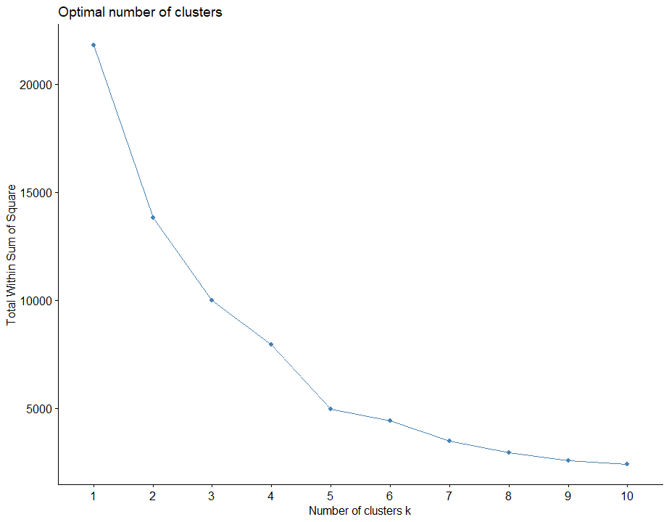

Sonuc olarak:

Tabloda en fazla kırılma olan yer k değerinin en verimli olduğu değerdir. Bunun için k değeri tahmini olarak 2 veya 5 olacağını göstermektedir. Bu yüzden k=2 ve k=5 değerleri için karşılaştırma yapmalıyız.

Rastgele değerlerin seçiminin doğru olması için:
> set.seed(123)

km.res adında ki değişkene k yakınlık hesaplaması yapması için kmeans fonksiyonunu kullandık. Fonksiyon, veri setinin işlenecek veri sütünlarını, k değeri, ve hangi değerden başlayacağını belitmektedir. Kmeans fonksiyonunu kullanarak k yakınlık tablosunu aktarmakta ve değişkenin içeriği bastırılmaktadır.
> km.res<-kmeans(df2[2:3], 2, nstart=25)
> print(km.res)

K yakınlık kümelendirmesi, Principal Component Analysis(PCA) gibi sınıflarndırma yapar. PCA, 4 tane değişkenin ve çıktıların iki tane yeni değişken olarak verilmesidir. Burada ilk verilerin işlenmiş halini çıktı olarak vermektedir. Plotların kullanımı gibidir.

Diğer tarafından, eğer iki boyutlu bir veri seti var ise bunun bir çözümü PCA’dır ve ilk 2 tane esasa uyarak elemanların toplandığı kordinatlar olmaktadır. Benim kullandığım veri setinde de 2 boyutlu olarak değerlendirilebilir. Çünkü sadece puanlandırma ve fiyat arasında ki ilişkiye bakarak. Şarapların sınıflandırmasına bakılmaktadır.

Son olarak k=2 değerinin grafik haline geçmesi için fviz_cluster fonksiyonunu kullandım. ‘km_res’ değeri kmeans fonksiyonun k yakınlık değerlerini tutan değişkendir.
> fviz_cluster(km.res, data=df)+ tma

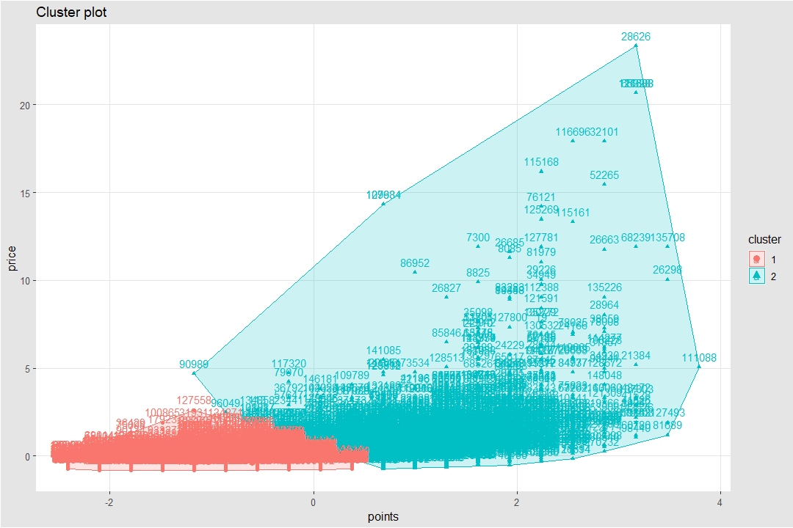
Sonucunda:

Grafikte görüldüğü gibi k=2 durumu için pek doğru bir sınıflandırma olmamaktadır. Sadece iki kalite de şarap bulunduğunu ifade eden bir grafiktir. K=5 değerini denemeliyiz ve hangi grafiğin daha doğru olduğuna karar vermeliyiz.

K=5 değeri için:

> km.res<-kmeans(df2[2:3], 5, nstart=25)
> fviz_cluster(km.res, data=df)+ tma
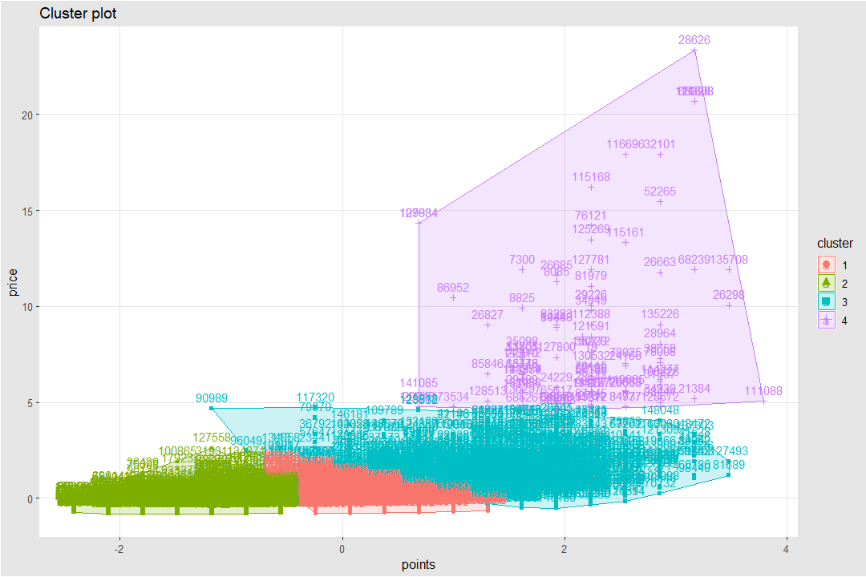
Sonucunda :

İşaretlenmiş verileri kümesi şarapların fiyatlandırma ve puanlama kategorisine alarak hem uygun fiyatlı hem de kaliteli şarapları sınıflandırmaktadır. İşaretlenmiş sayılar şarapın bulunduğu satırı işaret etmektedir. Clusterların sınıfı ise:
- Yeşil bölge : Ücret olarak düşük ve kalite olarak da düşük sınıftır.
- Kırmız bölge : Fiyatları düşük puanlarla aynı fakat kalite olarak daha üstündür.
- Mavi bölge : Fiyatların artmasıyla kaliteli ve kalitesiz karışık durmaktadır. Bu sınıf için veriler tam isabetli değildir. İndeks sayılarına göre bakılıp karşılaştırılmalıdır.
- Mor bölge : Fiyatların ve kaliteli şarapların olduğu sınıftır.
Grafikten çıkarılması gerekenler ise:
- Çok kaliteli şarapların ucuz fiyata satılabildiğini,
- Ucuz şarapların kalitesiz olduğu algısının aslında yanlış olduğu,
- Şarapların kalitesinin ve fiyatlarında sınıflandırmasının düşük kaliteli şaraplarda daha başarılı olduğu ortaya çıkmaktadır.

Dünyada en fazla üretim yapan ülkeleri pasta grafiğinde göstermek için satırlarda bulunan bilgileri kullanıp arraylere atadım.
> t2=c('US','Italy','France','Spain','Chile','Argentine','Other') # Ülkeri karakter dizisine aldım.
> t3=c(62139,18784,14785,8160,5766,5587,22014) # 150 bin değer üzerinden bulunan değer alıp karakter dizisine atadım.
> pct <- round(t3/sum(t3)*100) # pct değişkenine yüzde değerlerini alabilmek için, her değerin toplamının 100 ile çarpımına böldüm.
> lbls <- paste(t2, pct) # Ülkelerin isimleriyle pct değerlerini eşleştirdim.
> lbls <- paste(lbls,"%",sep="") # Her değerin başına yüzde işareti ve boşluksuz yazılmasını sağladım.
> pie(t3,labels = lbls, col=rainbow(length(lbls)),
+ main="Ülkelerin şarap üretimi") # Pie fonksiyonu ile t3 sayısal değerlerini ve isimlendirme olarak da önceden birleştirdiğim yüzde ifadeleriyle ülkeri yerleştirdim. Renklendirme için col parametresini kullandım. Rainbow gök kuşağı renklerini ifade etmektedir. İsimlendirme olarak grafiğin başına yazılması içinde main parametresini kullandım.
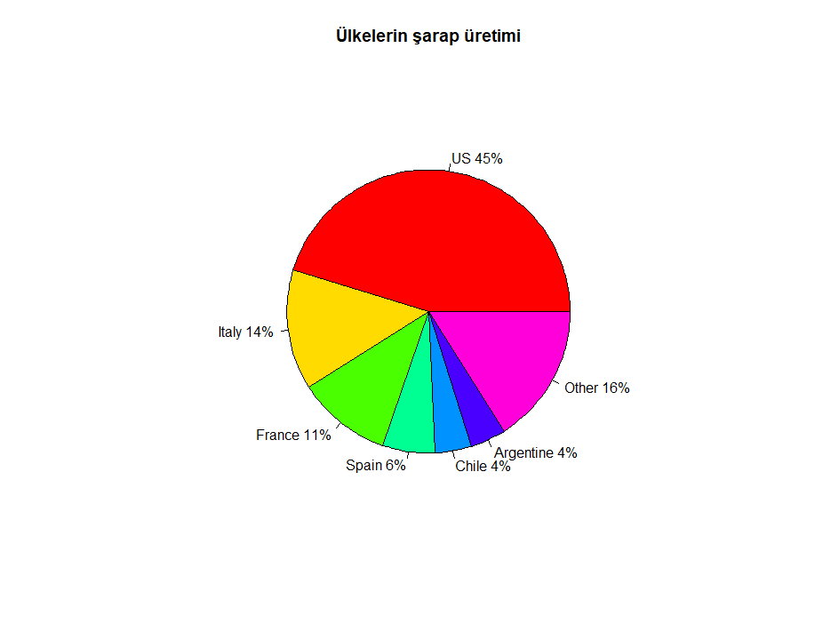
Grafikten görüldüğü üzere dünya genelinde en fazla üretim yapan ülke %45 ile amerika gözükmektedir.
Son karşılaştırma olarak 150 bin tadım yapılmış üzümlerin puanlandırması ve ülkelere göre karşılaştırmasını yaptım. Bir sonraki sayfa içerisinde bulunmaktadır.

> qplot(data$country,data$points,data=data,geom=c("boxplot", "jitter"),xlab = "Ülkeler",ylab = "Şarap Puanlaması",main = "Şarap puanlaması ve üretildiği ülkeler") + theme(axis.title=element_text(face="bold", size="24",color="red"), legend.position="top")
qplot fonksiyonunu kullanmak için ggplot2 yi aktif etmeniz gerekmektedir. Kod zaten yeterince açıklayıcıdır. Burada R programlama dilinin becerisini göstermektedir. Bir insanın hayatı boyunca işleyemeyeceği boyutta veriyi 10 dakika içerisinde hatasız olarak vermektedir.

